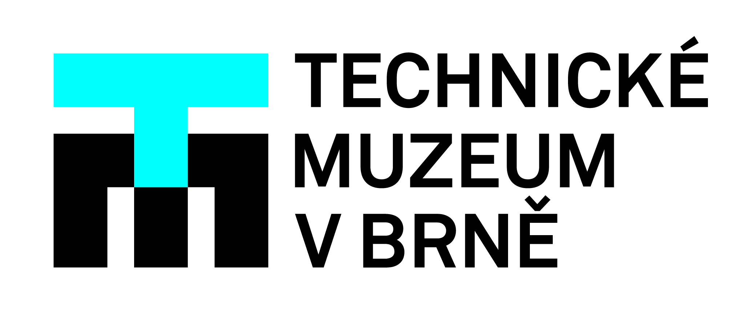

Vietnam včera a dnes představí Technické muzeum v Brně

Vzdálenou a pro nás exotickou zemi – Vietnam – představí komorní výstava s názvem Vietnam včera a dnes, která se uskuteční od 2. 11. do 31. 12. 2021 v Technickém muzeu v Brně (TMB). Vietnam je země, s níž máme překvapivě mnoho společného a jejíž občané tvoří již třetí generaci výraznou součást naší společnosti. Návštěvníci výstavy mohou srovnat život ve Vietnamu v rozpětí více než sta let na historických stereodiapozitivech v kontrastu s velkoformátovými fotografiemi současného Vietnamu zachyceného očima fotografky Mgr. Zuzany Konvalinkové.

Padesát skleněných kolorovaných stereodiapozitivů Vietnamu z přelomu 19. a 20. století, kdy byla tato země součástí Francouzské Indočíny, si mají zájemci možnost prohlédnout v prostoru expozice Panorama TMB ve skupinovém prohlížecím přístroji. „Stereosnímky, převážně z produkce francouzského ateliéru Lévy & Fils, dokumentují vzhled tehdejších vietnamských měst i venkovských oblastí, typické kroje některých národnostních skupin, podobu tradičních oslav a svátků, ale i přítomnost evropských kolonizátorů,“ upřesňuje autorka výstavy PhDr. Naděžda Urbánková. Historické stereodiapozitivy vytvářející při prohlížení dojem trojrozměrného obrazu jsou součástí sbírkového fondu Technického muzea v Brně.
V přilehlé Malé galerii TMB tvoří protiváhu historickým stereosnímkům padesát velkoformátových fotografií mladé brněnské fotografky Mgr. Zuzany Konvalinkové z roku 2019. „Kromě poeticky zasněných záběrů krajiny uvidí návštěvníci na soudobých snímcích i obrovský pokrok, kterého vietnamská společnost dosáhla navzdory mnoha letům válečných strastí během boje za národní suverenitu a jednotný vietnamský stát,“ dodává Naděžda Urbánková.
Součástí výstavy je rovněž infopoint se základními informacemi o vietnamské historii a tradicích. Na jeho obsahu se podíleli odbornými konzultacemi Mgr. Michal Schwarz, Ph.D. z Masarykovy univerzity v Brně, Mgr. Julie Lien Vrbková z Magistrátu města Brna a Ing. Truong Cong Su, předseda Svazu Vietnamců v Brně a na jižní Moravě a místopředseda Svazu Vietnamců v České republice.
Informace o výstavě Vietnam včera a dnes naleznete na www.tmbrno.cz/akce/vietnam-vcera-a-dnes/
Kontakt pro média:
PhDr. Naděžda Urbánková | garant výstavy Vietnam včera a dnes
urbankova@tmbrno.cz | 773 785 447

